Приложение 2
Лимерики Эдварда Лира в переводах Г.Кружкова

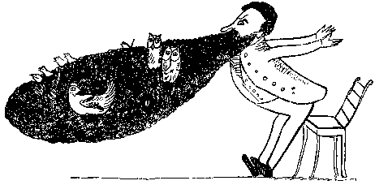
There was an Old Man with a beard,
Who said, 'It is just as I feared!
Two Owls and a Hen,
Four Larks and a Wren,
Have all built their nests in my beard!'
Был один старичок в бороде,
Он сказал: «Так и знал, быть беде!
Две совы и несушка,
Корольки и кукушка
Свили гнёзда в моей бороде!»

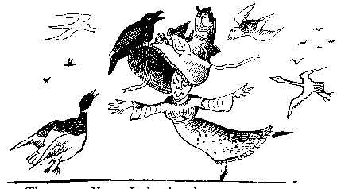
There was a Young Lady whose bonnet,
Came untied when the birds sate upon it;
But she said: 'I don't care!
All the birds in the air
Are welcome to sit on my bonnet!'
Шляпку некой прелестной девицы
Растрепали небесные птицы;
А она веселится:
Мол, сама этих птиц я
Приглашала на шляпку садиться!
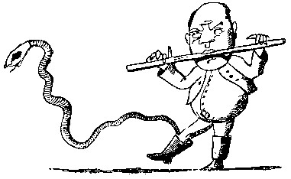
There was an Old Man with a flute,
A sarpint ran into his boot;
But he played day and night,
Till the sarpint took flight,
And avoided that man with a flute.
К удалому флейтисту из Конго
Раз в сапог заползла анаконда.
Но настолько отвратно
Он играл, что обратно
Через час уползла анаконда.
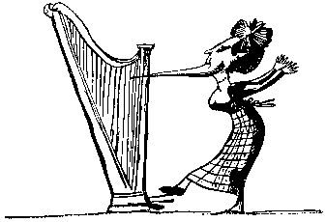
There was a Young Lady whose chin,
Resembled the point of a pin;
So she had it made sharp,
And purchased a harp,
And played several tunes with her chin.
Подбородок у юной девицы
Был подобием кончика спицы;
Посильней заострив,
Популярный мотив
Им на арфе сыграла девица.
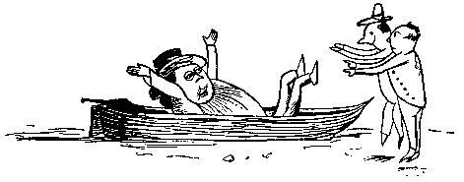
There was an Old Man in a boat,
Who said, 'I'm afloat, I'm afloat!'
When they said, 'No! you ain't!'
He was ready to faint,
That unhappy Old Man in a boat.
Сидя в лодке, старик из Намюра
Восклицал: «Наконец я на море!»
Услыхав: «Вы на суше!»,
Он едва Богу душу
Не отдал от досады и горя.
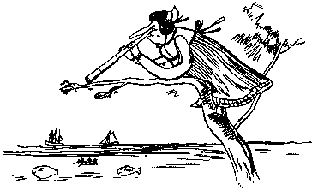
There was a Young Lady of Portugal,
Whose ideas were excessively nautical:
She climbed up a tree,
To examine the sea,
But declared she would never leave Portugal.
Дева юная из Португалии
Всё рвалась в океанские дали и
С крон дерев то и дело
В сине море глядела,
Но осталась верна Португалии.
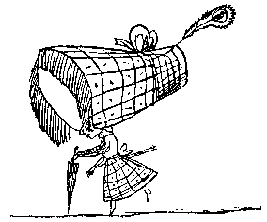
There was a Young Lady of Dorking,
Who bought a large bonnet for walking;
But its colour and size,
So bedazzled her eyes,
That she very soon went back to Dorking.
Одна леди, не знаю откуда,
Ее шляпка была просто чудо.
Но размер и цвета
Ей мешали, когда
Выходила, не знаю откуда.
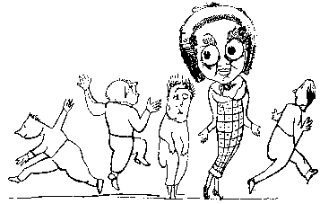
There was a Young Lady whose eyes,
Were unique as to colour and size;
When she opened them wide,
People all turned aside,
And started away in surprise.
У прекрасной девицы одной
Глазок цвет и размер - ой-ой-ой!
Говорит: "Что такое?
Лишь глаза приоткрою -
Всяк бежит от меня, как шальной!"
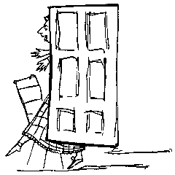
There was a Young Lady of Norway,
Who casually sat on a doorway;
When the door squeezed her flat,
She exclaimed, 'What of that?'
This courageous Young Lady of Norway.
Худощавая мисс из Афин
Была дверью расплющена в блин.
Но вскричала спокойно
«Это вовсе не больно!»
Та отважная мисс из Афин.

